ЗАНИМАТЕЛЬНЫЕ ОПЫТЫ С ПРОИЗВОДСТВЕННЫМ СОДЕРЖАНИЕМ:

Послушное и непослушное яйцо

Например, при изучении темы «Основы электростатики» можно показать опыт «Послушное и непослушное яйцо»:
Чтобы сделать опыт с послушным и непослушным яйцом, надо взять 1 яйцо, проткнуть в концах яйца две дырочки, величиной со спичечную головку и выдуть содержимое. При этом промыть от желтка и белка внутри яйца. Чтобы скорлупа хорошенько просохла изнутри, дам ей полежать 1-2 дня. После этого одну дырочку залеплю гипсом, клеем с мелом или белилами так, чтобы она не была видна. Насыплем в скорлупу чистого, сухого песка, залепим вторую дырочку таким же образом, как и первую. «Послушное» яйцо готово! Его можно поставить в любое положение. Чтобы поставить яйцо, встряхнем его слегка и можно держать его в любом положении. Песчинки переместятся, и поставленное яйцо будет стоять в любом положении, оно будет сохранять равновесие. Сделаем «непослушное» яйцо! Нужно вместо песка в яйцо положить 30 – 40 штучек самых мелких дробинок (любого металла) и кусочки стеарина от свечки. Потом поставим яйцо на один конец и подогреем его. Стеарин растопится, а когда застынет, слепит дробинки между собой и приклеит скорлупу, замаскирует дырочки скорлупы. «Непослушное» яйцо невозможно будет уложить. Оно будет стоять не только на столе, но и на краю стакана, на ручке ножа, на горлышке бутылки.
Яйцо можно наделить и электронным свойством, таким же, каким мы наделяем не только обыкновенный гребень, но и другие предметы, например палочку эбонита, потертую о шерстяное платье или о фланель. Электризуется так же стеклянная трубка или палочка, если ее потереть шелковой тряпочкой, но опыт со стеклом удается только в сухом воздухе. Через маленькое отверстие содержимое куриного яйца для этого лучше выдуть, сделав другое отверстие, напротив конца. Получив пустую скорлупу (отверстие залепляем белым воском), мы кладем ее на гладкий стол, доску, блюдо и с помощью наэлектризованной палочки заставляем пустое яйцо послушно перекатываться вслед за ней. Для постороннего наблюдателя, не знающего, что яйцо пустое, опыт этот (придуманный знаменитым ученым Фарадеем) производит озадачивающее впечатление.

Горячее яйцо в руке

Почему не обжигает рук вынутое из кипятка яйцо?
Вынутое из кипятка яйцо влажно и горячо. Вода, испаряясь с горячей поверхности яйца, охлаждает скорлупу, и рука не ощущает жара. Так происходит лишь в первое мгновение, пока яйцо не обсохнет, после чего его высокая температура становится ощутительной.

Вареное яйцо «вползает» в бутылку

Берем молочную бутылку (пол-литровую или литровую) варенное вкрутую куриное яйцо, очищенное от скорлупы, кусок бумаги и спички. Убеждаемся, что яйцо, положенное на горлышко бутылки, не проваливается внутрь. В бутылку опускаем горящую бумагу и вновь кладем яйцо на горлышко. Через некоторое время яйцо проваливается внутрь бутылки.

Закрученное яйцо

Всем известно, как можно без труда отличить вареное яйцо от сырого их нужно закружить на столе. Вареное яйцо будет вращаться «стоя», сырое – нет. Почему есть и другой способ различить вареное яйцо от сырого? Нужно запустить волчком, потом притормозить его пальцем и снова отпустить. Вареное яйцо остановится, а сырое продолжит вращение. Почему?
ОТВЕТ: Поскольку сырое яйцо ассиметрично, оно не устойчиво и не будет становиться на конец, как волчок-перевертыш. Если во время вращения сырое яйцо на мгновение притормозит, то жидкость внутри него будет продолжать вращаться, и как только вы опустите палец, яйцо вновь начнет крутиться.

Приспособление для жаренья мяса

Как быстрее поджарить большой кусок мяса? Можно насадить его на железный прут, как обычно делают, когда пекут картошку. Тепло тогда лучше проникает внутрь мяса и оно готовится быстрее. Однако в США продается специальное приспособление, предназначенное для быстрого жаренья мяса. Оно представляет собой закрытую с обеих сторон трубку, внутри которой проходит смоченный водой фильтр. Утверждается, что такая трубка проводит тепло в 1000 раз лучше, чем сплошной стержень, в результате время готовки сокращается вдвое. Но почему?
ОТВЕТ: Нижний, более широкий конец приспособления для жаренья мяса согревается теплом духовки, и вода, заключенная внутри трубки, нагревается и превращается в пар, потребляя при этом большое количество тепла, которое необходимо для перехода воды из жидкого состояния в газообразное. Горячий пар поднимается в верхний конец трубки, на которой насажен относительно холодный кусок мяса. Здесь пар конденсируется, высвобождая тепло, которое в свое время было затрачено на переход воды в пар. Жидкая вода стекает по трубе вниз, и цикл начинается сначала. При использовании такого приспособления мясо получаем в 100 – 1000 раз тепла больше, чем в случае цельного стержня из того же металла, что обусловлено большой удельной теплотой парообразования.

Яйцо «выскакивает» из стакана

Опустите яйцо в стакан с водой и подставьте стакан под кран. Если поток воды превышает некоторую критическую величину, то яйцо поднимается, как будто его притягивает струя воды. Почему это происходит? Чем определяется критическая величина потока?
ОТВЕТ: Подумайте, какое давление над яйцом и под ним? Играет ли здесь какую-либо роль турбулентность струй? Если яйцо, плавающее в спокойной воде, оказывается в узкой горизонтальной струе, будет ли оно двигаться на встречу потоку?

Кофе в многоугольниках

Если вы внимательно приглядитесь к горячему кофе в чашке, когда на него почти параллельно поверхности падает сильный свет, то увидите, что поверхность кофе испещрена какими-то многоугольниками.
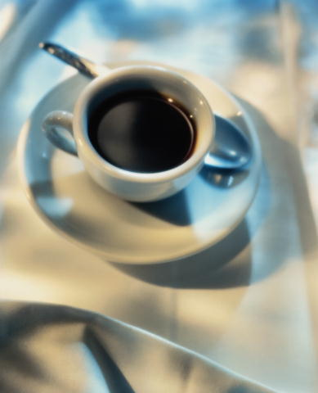
При остывании кофе они исчезают. Они исчезнут также и в том случае, если вы поднесете близко к кофе наэлектризованную пластмассовую расческу. Аналогичные узоры возникают и на поверхности других жидкостей. Так, известный английский физик Дж. Томсон наблюдал быстро меняющие узоры на поверхностях мыльной воды и крепких вин. Позднее французу Бенару удалось наблюдать на поверхности подогреваемого масла красивую мозаику из шестиугольников, напоминающую пчелиные соты. На других жидкостях часто образуются узоры в виде завитков. В последнее время предпринимались попытки получить узоры на поверхности жидкостей в состоянии невесомости – на борту космического корабля. Почему на поверхности жидкости образуются многоугольники и завитки различной формы, в частности «соты»? Почему узор исчезает с поверхности кофе, если к ней приблизить наэлектризованный предмет? Наконец, зависят ли эти узоры от действия силы тяжести?
ОТВЕТ: Если температура внизу жидкости значительно выше, чем в верхних слоях, то жидкость становится не устойчивой, и в ней образуются конвекционные потоки, в которых более горячая жидкость поднимается вверх, и более холодная – опускается вниз. При этом могут возникать изображенные на рисунке структуры. Например, горячая жидкость поднимается вверх внутри шестиугольной ячейки, а холодная опускается вниз по краям ее, смежным с др. ячейками. Для заданной разности температур и данной жидкости можно теоретически предсказать, какие из этих структур (колец или многоугольников) соответствуют появлению устойчивого потока. На поверхности кофе ячейки становятся видимыми отчасти из-за крошечных капелек, взвешенных в восходящих потоках горячей жидкости. Наэлектризованная расческа разгоняет эти капельки, нарушая правильную форму ячеек.

Гальванический элемент из картофелины

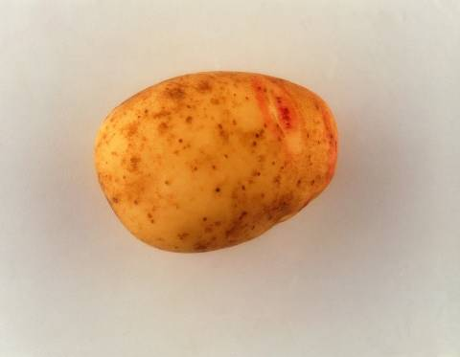
Собрав гальванический элемент, вставим железную и цинковую пластину в сырую картофелину. С помощью гальванометра определим знаки полюсов элемента. Проверим, как зависит отклонения его стрелки от глубины погружения пластин. Сырая картофелина содержит растворы солей, вставим в нее пластины из разных металлов и получим гальванический элемент. Изменяя глубину погружения пластин, изменяем рабочую поверхность электродов.
г

